**Лабораторна робота № 8**

**ПЛАНУВАННЯ ПРОЕКТУ З ДОПОМОГОЮ ДІАГРАМ ГАНТА**

Мета роботи: ознайомитися з функціональною методикою проєктування діаграм Ганта в середовищі Draw.io.

**Завдання**

1. Створити новий проєкт в середовищі Draw.io викликавши рекомендовану встановити альбомну орієнтацію сторінки.

2. Побудувати діаграму Ганта для каскадної моделі життєвого циклу програмного забезпечення (відповідно до варіанта 13, вказати трудомісткість робіт і кількість співробітників за ролями).

3. Число і місяць початку проєкту вказати від дати свого дня народження.

4. Розмістити та зберігти роботу на Github в репозиторії. Зробити скріншоти та вставити їх в звіт.

5. Скласти звіт.

**Зміст звіту**

1. Постановка задачі.

2. Коротке теоретичне введення (життєвий цикл ПЗ, діаграми Ганта).

3. Трудомісткості етапів відповідно до варіанта завдання.

4. Побудована діаграма Ганта з урахуванням кількості виконавців і трудомісткості етапів.

5. Короткий опис кожної з діаграм.

6. Викласти скріншоти.

7. Висновки.

**Коротке теоретичне введення (життєвий цикл ПЗ, діаграми Ганта)**

**Життєвий цикл програмного забезпечення (ПЗ):**  
Життєвий цикл програмного забезпечення — це процес створення, впровадження та супроводу програмного продукту. Він складається з таких основних етапів:

1. **Формування вимог:** визначення функціональних та нефункціональних вимог до системи.
2. **Проєктування:** розробка архітектури та технічного дизайну.
3. **Реалізація:** написання програмного коду відповідно до проєкту.
4. **Тестування:** перевірка функціональності та усунення помилок.
5. **Впровадження:** встановлення системи в середовище користувача.
6. **Експлуатація та супровід:** підтримка працездатності системи та оновлення.

Каскадна модель є однією з найпоширеніших моделей життєвого циклу. Вона передбачає послідовне виконання етапів без повернення до попередніх.

**Діаграми Ганта:**  
Діаграма Ганта — це графічний інструмент, який використовується для планування та управління проєктами. Вона дозволяє відобразити етапи проєкту у вигляді горизонтальних смуг на часовій шкалі, де кожна смуга представляє окремий етап або завдання.

**Трудомісткості етапів відповідно до варіанта завдання**

Для варіанта **13** трудомісткості етапів у людино-днях виглядають так:

1. **Формування вимог:** 7 днів.
2. **Проєктування:** 30 днів.
3. **Реалізація:** 15 днів.
4. **Тестування:** 2 дні.
5. **Впровадження:** 1 день.
6. **Експлуатація та супровід:** 7 днів.

Кількість виконавців: **5 осіб.**

Трудомісткість кожного етапу залежить від його складності та розподілу ролей серед виконавців.

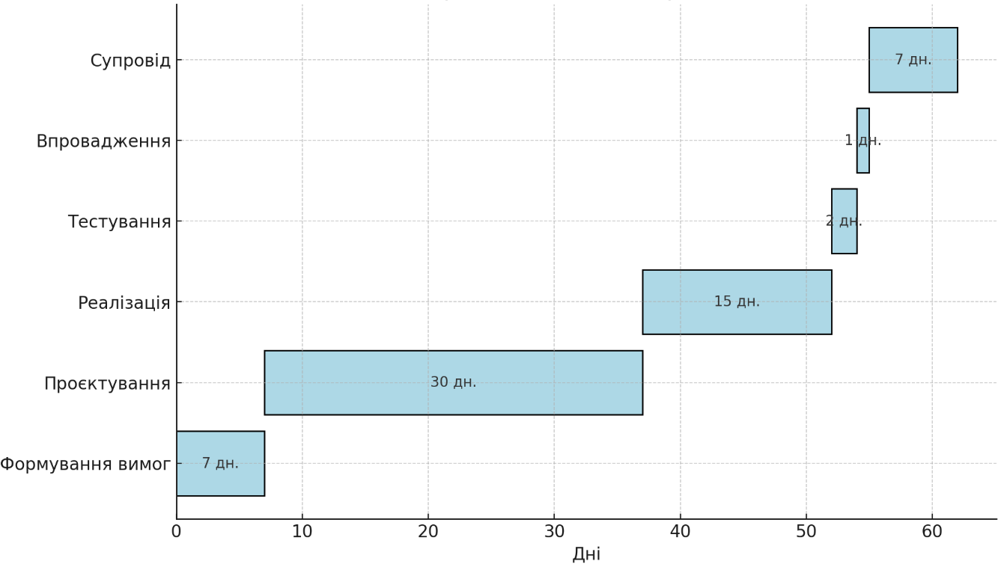

**Діаграма Ганта:**  
Відобразить трудомісткість кожного етапу у вигляді часової шкали.

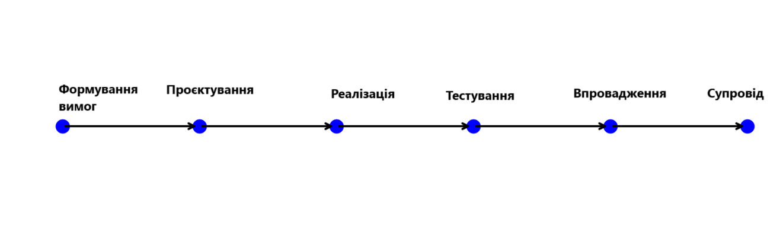

**Діаграма залежностей:**  
Відобразить зв’язки між етапами (формування вимог → проєктування → реалізація → тестування → впровадження → супровід).

### ****Висновок****

У ході виконання лабораторної роботи було розглянуто теоретичні аспекти життєвого циклу програмного забезпечення та використання діаграм Ганта для планування проєктів. Побудовано діаграму Ганта та діаграму залежностей відповідно до умов варіанта 13, з урахуванням трудомісткості етапів і кількості виконавців. Отримані навички дозволяють ефективно планувати та організовувати робочі процеси в межах програмних проєктів.